МИНИСТЕРСТВО СЕЛЬСКОГО ХОЗЯЙСТВА
РОССИЙСКОЙ ФЕДЕРАЦИИ
Федеральное государственное бюджетное образовательное
учреждение высшего образования
«Казанский государственный аграрный университет»

Институт механизации и технического сервиса

Кафедра общеинженерных дисциплин

ИЗУЧЕНИЕ КОНСТРУКЦИЙ ВАЛОВ

Учебно-методические указания для выполнения лабораторных и самостоятельных работ по дисциплине «Детали машин и основы конструирования» для студентов очной и заочной формы обучения
по направлениям подготовки:
35.03.06 - «Агроинженерия»,
23.03.03 - «Эксплуатация транспортно -
технологических машин и комплексов» и
23.05.01 – «Наземные транспортно-технологические средства»

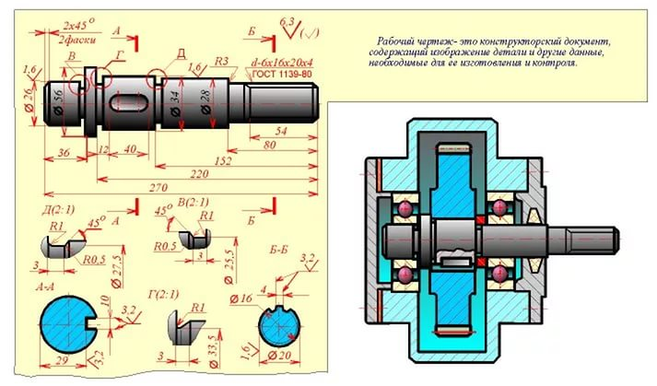

Казань, 2017
УДК 621.81(075.8)
ББК 34.5 Г15

Составители: Яхин С.М., Пикмуллин Г.В., Марданов Р. Х.

Рецензенты:
Доктор технических наук, профессор кафедры «Эксплуатация
машин и оборудования» Казанского ГАУ Абдрахманов Р.К.
Кандидат технических наук, доцент кафедры «Машиноведение и инженерная графика» КНИТУ-КАИ Клементьев В.Г.

Учебно-методические указания для выполнения лабораторных и самостоятельных работ по дисциплине «Детали машин и основы конструирования» обсуждены и рекомендованы к печати на заседании кафедры общеинженерных дисциплин Казанского ГАУ (протокол №8 от 16.03.2017г.) и заседании методической комиссии Института механизации и технического сервиса Казанского государственного аграрного университета (протокол протокол №7 от 29.03.2017г.).

Яхин С.М. Изучение конструкций валов: Учебно-метод. указания для выполнения лаб. и самост. работ / С.М. Яхин, Г.В. Пикмуллин, Р.Х. Марданов. - Казань: Изд-во Казанского ГАУ, 2017. - 20с.

Учебно-методические указания предназначены для выполнения лабораторных и самостоятельных работ по дисциплине «Детали машин и основы конструирования» и способствуют формированию общепрофессиональных компетенций для направлений подготовки: 35.03.06 «Агроинженерия», 23.03.03 «Эксплуатация транспортно-технологических машин и комплексов», и 23.05.01 «Наземные транспортно-технологические средства».

УДК 621.81(075.8)
ББК 34.5 Г15
©Казанский государственный аграрный университет, 2017г.
Лабораторная работа № 1

ИЗУЧЕНИЕ КОНСТРУКЦИЙ ВАЛОВ

Цель работы: познакомиться с основ.ными типами валов, с прав.илами выполнения раб.очих чертежей валов в соот.ветствии с нормативами и требов.аниями ЕСКД и с системой допусков и посадок, шерохов.атостью поверхностей, обозна.чением их на чертеже вала, освоить навыки пользования норм.ативными таблицами для опред.еления размеров основных констр.уктивных элементов вала и навыки выпол.нения эскиза вала с образца.
Оборудование и инструменты: линейка, штанген.циркуль, карандаш, циркуль.

1 ТЕОРЕТИЧЕСКИЕ СВЕДЕНИЯ
1.1 Общие сведения

Валы предназначены для передачи вращающего момента и, как правило, поддержания установленных на них деталей. Кроме вращающих моментов валы нагружены обычно поперечными силами и изгибающими моментами.
Оси обеспечивают вращательное движение закрепленных на них деталей, нагружены поперечными силами и изгибающими моментами, а вращающих моментов не передают. Оси бывают вращающимися и неподвижными.

1.2 Классификация осей и валов

Различают валы прямые и коленчатые, ступенчатые и гладкие, сплошные и пустотелые, цельные и составные, а также гибкие проволочные. Чаще всего валы выполняют ступенчатыми, состоящими из участков различных диаметров, называемых монтажными шейками и служащих для установки на них различных деталей. Крепление деталей на валах во избежание проворота осуществляется с помощью шпонок, шлицев, штифтов и клиньев, а для предотвращения осевого перемещения - втулками, запорными кольцами, винтами и прочее.
Оси представляют собой прямые стержни, а валы различают: прямые (рисунок 1, а); коленчатые (рисунок 1, б); кривошипные (рисунок 1, в) и гибкие (рисунок 1, г).
Кривошипные и коленчатые валы используют для преобразования возвратно-пост.упательного движения во враща.тельное (поршневые двигатели) или наоборот (компрес.соры). Гибкие валы передают вращение между узлами машин, меняющими свое поло.жение в работе (зубоврачебные машины) и др.
По констр.уктивным признакам валы и оси делят на гладкие (рисунок 2) и ступенчатые (рисунок 1, а).

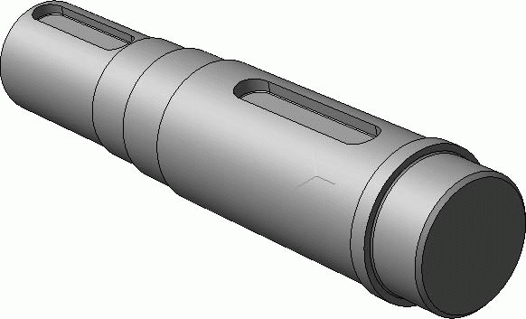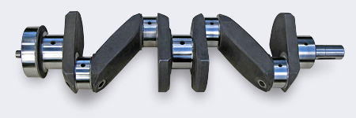
Рисунок 1- Валы
Наиболее распро.странены ступенчатые валы, т.к. их форма удобна для установки на них деталей, а также монтажа деталей при посадках с натягом.
По типу сечения валы и оси бывают: спло.шные (рисунок 2, а) и полые (рисунок 2, б). Пол.ыми валы изготовляют для уменьшения веса или когда через валы пропускают другую деталь, подводят масло и пр.
а) б)
Рисунок 2 - Типы сечения валов
Выхо.дные концы валов выполняют кони.ческими (рисунок 1, а) или цилиндрическими (рисунок 3).
Преимущественное распр.остранение приобретает коническая форма концевого участка вала, обеспечивающая точное и надежное соединение, возможность легкого монтажа и снятия устанавливаемых деталей.

1.3 Конструктивные элементы валов и осей

Конструкция валов определяется деталями, которые на них размещаются, и расположением опор.
При конструировании валов и осей принимают во внимание технологию сборки и разборки, механическую обработку, расход материала и пр.
В конструкции ступен.чатого вала условно выделяют следующие элементы: концевые участки; участки перехода от одной ступени к другой; места посадки подшипников, уплотнений и деталей, передающих момент вращения. Каждый элемент имеет свое название (рисунок 3).

Рисунок 3 - Элементы валов
Опорные участки осей и валов называются цапфами (Ц). Шипом (Ш) называется, цапфы могут быть цилиндрическими, коническими, шаровыми. Цапфа, расположенная на конце вала, промежуточные цапфы называются шейками (Ш). Цапфа, воспринимающая осевые усилия и расположенная перпендикулярно к оси вала, называется пятой (П). Пяты могут быть плоскими, кольцевыми и гребенчатыми.
Установленные на валу или оси, переходная торцевая поверхность от одного сечения вала (оси) к другому, предназначенные для упора деталей называются заплечиком (З).
Кольцевые утолщения вала (оси)составляющее одно целое с валом (осью) называются буртиком (Б).
Канавка (К) – повышает конце.нтрацию напряжений и предназначена для плотного прилегания насаж.иваемой детали к заплечику (буртику), выхода шлифовального круга, при обработке поверхности меньшего диаметра, выхода резьбонар.езного инструмента, углубление на поверхности меньшего диаметра между соседними ступенями валов.
Галтели (Г) – скругления внутренних и внешних углов на деталях машин. Галтели служат для повышения прочности (выносливости) валов, осей и других деталей в местах перехода от одного диаметра к другому. Размеры галтелей выбирают согласно ГОСТ 10948-64* из следующего ряда чисел: (0,5); 0,6; (0,8); 1,0; (1,2); 1,6; (2,0); 2,5; (3,0); 4,0; (5,0); 6,0 и т. д.
Лыски (Л) – плоские срезы на поверхности вращения, ограничивающей деталь. Лыски служат для удержания детали от вращения гаечным ключом. Размеры «под ключ» выбирают согласно ГОСТ 6424-73 из следующего ряда чисел: 10, 12, 14, 17, 19, 21, 22, 24, 27, 30, 32 и т. д. Для передачи крутящего момента между валом и деталями, насажанными на вал, (зубчатые колеса, шкивы) применяют шпоночные и зубчатые (шлицевые) соединения.
Фаска (Ф) – скошенная часть боковой поверхности вала (оси) у торца вала (оси), заплечика, буртика. Фаска служит для облегчения сборки и предотвращения травмирования рук.
Радиусы закруглений галтелей, размеры фасок принимают по ГОСТ 12080-66 в зависимости от диаметра вала.
Шпоночный паз (Ш) – углубление в валах для установки шпонок. Выполняют на участках крепления деталей, передающих вращающий момент.
Размеры шпоночных пазов принимают по ГОСТ 23360-78.
Благодаря массовому применению валов и осей в механизмах для них выработаны нормативы на выполнение различных конструктивных элементов.

1.4 Материалы валов и осей

Материал валов и осей должен иметь хорошую обрабатываемость, способность подвергаться термической обработке, высокую износостойкость. Этим требованиям отвечают стали 20, 30, 35, 40, 45 (применяются чаще других), Ст3, Ст4, Ст5, а также модифицированные чугуны.

1.5 Размеры, предельные отклонения, допуски и посадки

Геометрические параметры валов количественно оцениваются размерами.
Размер — числовое значение линейной величины (диаметр, длина и т. д.). В машиностроении все размеры в технической документации задают в миллиметрах. Различают действительные, номинальные и предельные размеры.
На чертежах деталей и сборочных единиц указываются номинальные размеры. Сопрягаемые поверхности деталей, образующих соединения, имеют общий номинальный размер, который называют номинальным размером посадки.
При изготовлении деталей или сборке машины рабочие должны выдерживать номинальные размеры, указанные на чертеже. Однако в силу разных причин на практике имеет место отклонение действительного размера, получившегося в результате выполнения операции обработки или сборки, от номинального, заданного конструктором. Предельные размеры определяют допустимость отклонения действительного размера от номинального.
Действительные размеры получают путем измерения готовой детали. Точность детали по геометрическим параметрам задается через точность геометрических размеров в виде отклонений.
Верхним предельным отклонением называется алгебраическая разность между наибольшим допу.стимым предельным и номинальным размерами.
Нижним предельным отклонением называется алгебраическая разность между наименьшим допустимым предельным и номинальным размерами.
Допуском (TD — отверстия, Td — вала) называют разность между наибольшим и наименьшим предельными размерами или абсолютную величину алгебраической разности верхнего и нижнего отклонений. Для облегчения выполнения различных расчетов, связанных с определением предельных размеров деталей и их точности, отклонения и допуски изображают на чертежах графически. Для этого проводят нулевую линию, соответствующую номинальному размеру, и от нее откладывают отклонения размеров.
Поле допуска – зона, ограниченная верхним и нижним отклонениями, определяется числовым значением допуска.
К различным соединениям предъявляют неодинаковые требования в отношении точности изготовления. Поэтому система допуска содержит 19 квалитетов: 01; 0, 1, 2, 3,…17, расположенных в порядке убывания точности.
Совокупность допусков с одинаковой относительной точностью для всех номинальных размеров диапазона называется квалитет. Допуски в квалитетах 01…4 предназначены для измерительных инструментов, квалитеты 5…13 дают допуски для сопрягаемых размеров деталей, квалитеты 14…17 для несопрягаемых размеров.
На посадочные места вала, т.е. на поверхности вала, сопряженные с другими деталями (подшипниками, муфтами, зубчатыми колесами и др.), задают поля допусков в соответствии с посадками, показанными на сборочных чертежах (рисунок 4).
Посадкой называется характер соединения деталей. Характеризует посадку разность размеров деталей вала и отверстия до сборки.
Посадки могут быть с зазором, с натягом и переходные – когда возможно получение, как зазора, так и натяга.
Зазор – разность размеров отверстия и вала, если размер отверстия больше размера вала.
Натяг – разность размеров вала и отверстия до сборки, если размер вала больше размера отверстия.
Р.азнообразные поса.дки удобно получ ать, изменяя поло жение поля допу ска или вала, или отверстия, оставляя для всех посадок поле допуска одной из деталей неизменным. Дет аль, у которой поле допуска оста ется без измене ния и не зависит от вида посадки, называют основной деталью системы. Если этой детал.ью являе тся отверстие, то соединение вып олнено в системе отверстия, если основной детал.ью являя ется вал – в системе вала.
Основные отклонения обозн.ачают буквами латинского алфавита: для отверстия прописными А, В, С и т.д.; для валов – строчными а, b, с и т.д. Преимущественно назначают посадки в системе отверстия с отклонением Н.
Для посадок с зазором рекомендуют принимать валы с отклонением – f, g, h; для переходных посадок – js , k, m, n; для посадок с натягом – p, r, s.
Для соединения валов: с зубчатыми колесами рекомендуют принимать отклонения – р6, r7; с муфтами – n7, r6, k6; со шкивами и звездочками – js6, h7; с внутренними кольцами подшипников качения – k6; с манжетами – h8.

Рисунок 4 - Вал в сборе
Пример обозначения посадок: посадка в системе отверстие обозначается ø50 Н7/r6 – соединение двух деталей с номинальным диаметром 50 мм, обработанных по полям допусков Н7 – отверстие и r6 – вал в системе отверстия. Цифры означают номер квалитета. Посадка в системе вала будет иметь обозначение ø50 Е7/ h6.

1.6 Шероховатость поверхности

Точность деталей по геометрическим параметрам характеризуется не только отклонениями размеров, но и отклонениями поверхностей.
Действительные поверхности отличаются от номинальных наличием неровностей с малыми шагами, образующимися при обработке деталей.
Шероховатость поверхности – совокупность микронеровностей обработанной поверхности, образующих ее рельеф на определенном участке. Требования к шероховатости поверхности должны быть обоснованными и устанавливаться, исходя из функционального назначения поверхности.
ГОСТ 2789-73 устанавливает следующие параметры шероховатости поверхности:
Ra – среднее арифметическое отклонение профиля, мкм (основной из высотных параметров шероховатости; назначают на все обработанные поверхности);
Rz – высота неровностей профиля, мкм (определяют по пяти измерениям высот неровностей; назначают на поверхности, получаемые литьем, ковкой, чеканкой).
Числовое значение параметров шероховатости выбирают с учетом назначения и эксплуатационных свойств шероховатости. На чертежах шероховатость обозначают следующим образом: если вид обработки не устанавливают, то применяют знак по рисунок 5, а. Это обозначение является предпочтительным. Если требуется, чтобы поверхность была образована обязательно удалением слоя материала (точением, шлифованием, полированием и пр.), применяют знак по рисунок 5, б. Без удаления слоя материала (чеканка, накатывание валиками и пр.) применяют знак по рисунок 5, в.
Обозначение преобладающей шероховатости показывают в правом верхнем углу поля чертежа (рисунок 6). Толщина линий и высота знака, заключенного в скобки, такая же, как в изображении на чертеже, а перед скобкой – в 1,5 раза больше.
Нанесение шероховатости на чертеже для различных поверхностей вала представлено в примере оформления лабораторной работы (приложение А).
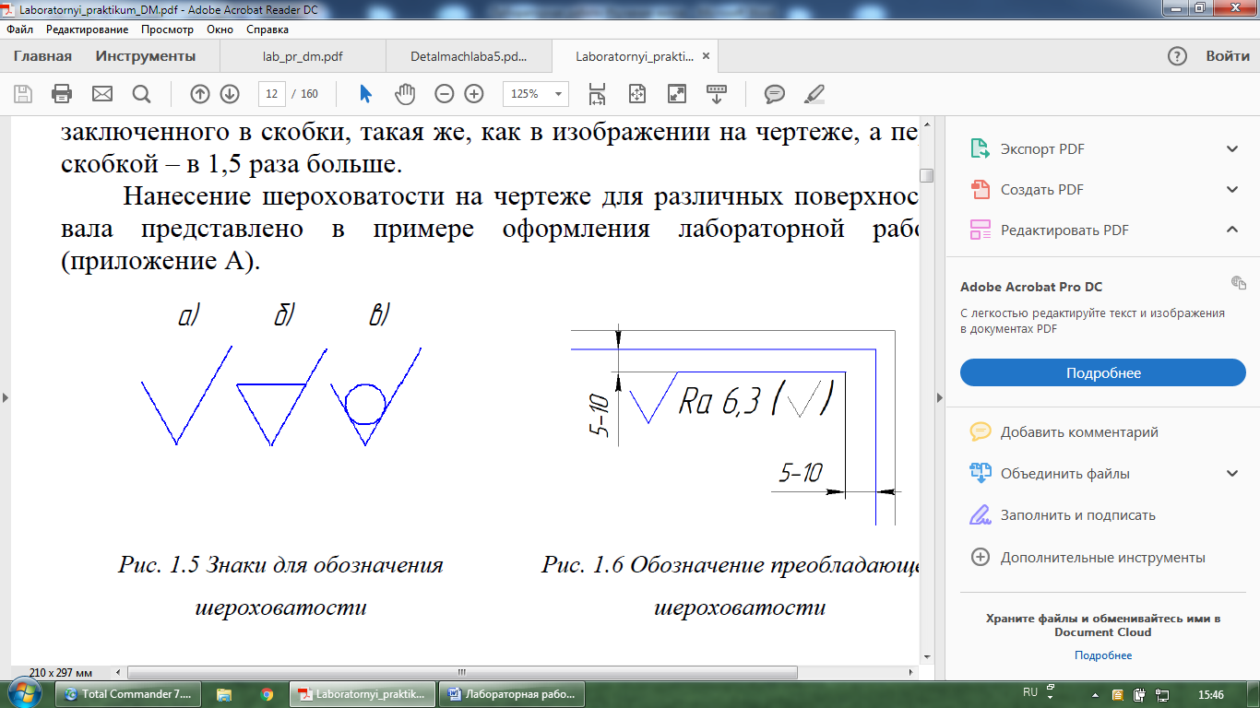
Рисунок 5- Знаки для обозначения Рисунок 6 - Обозначение
шероховатости преобладающей шероховатости
2. ПОРЯДОК ВЫПОЛНЕНИЯ РАБОТЫ
1. Выполнить эскиз полученного вала с разрезами, сечениями и со всеми необходимыми элементами (заплечиками, канавками, шпоночными пазами, галтелями и т.д.). Выполнить необходимые разрезы и сечения (рисунок 7).
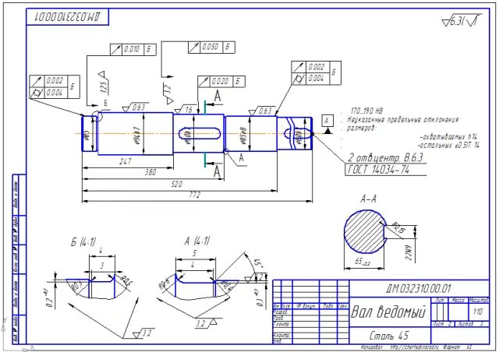
Рисунок 7 - Пример оформления эскиза вала
2. Определить назначение посадочных поверхностей вала: под подшипники, зубчатое колесо, полумуфту, резиновые манжеты.
3. Проставить размерные линии, ориентируясь на пример (рисунок 7).
4. Проставить действительные размеры, используя замеренные данные (диаметры, длины участков валов) и данные, взятые из таблиц 2–5.
5. Заполнить таблицу параметров вала (таблица 1):
– по таблице 2 для участков валов под подшипники качения определить размеры заплечиков (d₂);
– по таблице 3 определить длину (l), ширину (b) и глубину (t₁) шпоночных пазов;
– по таблице 4 определить размер фаски (c) и радиус галтели (r).
– по таблице 5 определить размеры канавок (d₁, r , r₁, b) для выхода шлифовального круга. Проставить эти значения на эскизе вала.
6. Указать предельные отклонения линейных размеров поверхностей вала под подшипники, зубчатое колесо, полумуфту, резиновые манжеты условными обозначениями полей допусков (см. подраздел 5).
7. Проставить шероховатость поверхностей, пользуясь таблицей 6.
Таблица 3 – Шпоно.чные соеди.нения с призмат.ическими шпонк.ами
(ГОСТ 23360-78), мм

3. Содержание отчета

Лабораторная работа № 1
ИЗУЧЕНИЕ КОНСТРУКЦИЙ ВАЛОВ
Цель работы –…
Оборуд.ование, инстру.менты –…
1. Эски.з вала.
2. Таблица пара.метров (таблица 1).
3. Выводы.

4 Вопросы для самоконтроля:
1. Для чего служит вал?
2. Назовите основные элементы вала.
3. В чем суть проектировочного расчета вала?
4. Из каких условий подбирается диаметр выходного конца вала?
5. Что называется цапфой?
6. Что называется шейкой?
7. Что называется валом?
8. Что называется осью?
3. В чем разница между осью и валом?
9. Каково назначение кривошипных, коленчатых, гибких валов? Приведите пример использования этих валов.
10. Перечислите виды валов по конструктивным признакам.
11. Чем определяется конструкция валов?
12. Что называется шипом, пятой, заплечиком, буртиком, канавкой, галтелем и в чем разница между.
13. Какие материалы используются для изготовления валов?
14. Что называется верхним нижним предельным отклонением, допуском, поле допуском, квалитетом.
15. Дайте определение понятиям: система вала, система отверстия.
17. Как обозначают отклонения для отверстия, для валов?
18. От чего зависит числовое значение параметров шероховатости?

СПИСОК ЛИТЕРАТУРЫ
Основная учебная литература:
1. Чернилевский Д.В. Детали машин и основы конструирования. М.: Машиностроение, 2006.- 656 с.
2. Курмаз Л.В., Скойбеда А.Т. Детали машин. Проектирование: Справочное учебно-методическое пособие. - М.: Высшая школа, 2005.-309 с.
3. Дунаев П.Ф. Леликов О.П. Конструирование узлов и деталей машин. - М.: Высшая школа, 2005.- 447 с.

Дополнительная учебная литература:
4. Решетов Д.И. Детали машин. Учебник для студентов машиностроительных и механических специальностей вузов – 4-е изд. перераб. и доп. – М.: Машиностроение, 1999. – 496 с.
5. Иванов М.Н. Детали машин: Учебник для студентов вузов – 5 – е изд. перераб. М.: Высшая школа, 2000. – 383 с.
6. Дунаев П.Ф., Леликов О.П. Расчет допусков размеров. - М.: Машиностроение, 2001.-287 с.
7. Эрдели А.А., Ардели Н.Н. Детали машин. - М.: Высшая школа,2002.-285 с.

Приложение А
Пример оформления лабораторной работы

